Jamal zahir

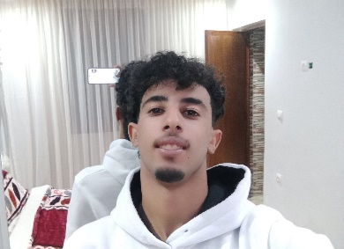

Contact :

* **Tel** :

0645822269

* **Mail** :

**jzahir031@gmail.com**

* **Adresse** :

Douar ouled erradi laazouzyine sehoul sale

COMPETANCE PROFISSIONNELS :

* Algorithme
* power point
* Web statique
* word
* html
* Cs
* Microsoft office

LANGUAGE

* Anglais :
* Français
* Arabe :

## PROFILOFIL

. Actuellement, je suis en train

D’étudier dans ISTEA sur le développement digital.

## FORMATION

### 2022 : Baccalauréat Option sciences de la vie et la terre

* 1ére année a OFPPT

## EXPERIANCE :

### Stage en société Kablaj

## loisrs

### Sport

### voyage

### Internent